مذكّرات الوحدة الأولى من المقطع الثّالث
فهم المنطوق: " رحلة سنونوة "
فهم المكتوب: " بين المدينة والرّيف "

حَلّ فصلُ الشِّتاءِ ، وَ هَا هِـي أسرابُ الطّيورِ تستعدُّ للهجرةِ إلى المناطقِ الدَّافئةِ ، حلَّقتِ السُنونَوةُ معَ صِغارهَا عاليًّا في سماءِ مَدينةِ الجزائرِ فقالت لهُم: بالأمسِ استمتعنَا بمناظرِ المدينةِ وغدًا سنرحلُ إلى مكانٍ بعيدٍ ،انظرُوا إلى المدِينةِ ما أروعَها! ، ما أعْلَى بِنايَاتهَا ، و ما أوسَع شَوارِعهَا ، و حركُة السَّيْرِ لا تتوقفُ فيها ، سنشتَاقُ إلى شواطئِـها الجميلةِ و أحيَائها الواسِعَةِ، طارَ الجميعُ مدّةً طويلةَ ، و عندمَا أحسُّوا بالتّعبِ حطّوا في الرّيفِ. قال أحد الصّغار: ماذا سنفعلُ هنَا يا أمّي ؟ هل سنستريحُ ؟
قالت السنونوة الأمّ: نعم يا صغاري، آهٍ الطّبيعةُ خلّابةٌ ، الحقولُ خضراءٌ واسعةٌ و الهواءُ فيهَا نقيٌ.

المقطع03: الحيّ والقرية
الميدان: فهم المنطوق + التّعبير الشّفوي
النّشاط :فهم المنطوق + التّعبير الشّفوي
الموضوع: رحلة سنونوة
الهدف التّعلّمي: * يصغي ويبدي اهتمامه لما يسمع، يتفاعل مع أسئلة النّص المنطوق.
* يعبر عن مشاهد و سندات

السّنة الثّانية ابتدائي

المراحل | الوضعيّات التّعليميّة التّعلّميّة والنّشاطات المقترحة | مؤشّرات التّقويم
مرحلة الانطلاق | - عرض الوضعية الانطلاقيّة الأمّ والمهمّات مع التّركيز على المهمّة الأولى:  " الجميع يُؤَكِّدُ لَكَ أَنَّ وَاجِبَكَ نَحْوَ وَطَنِكَ يَأْتِي بَعْدَ وَاجِبِ الإيمَانِ بِاللهِ وَعِبَادَتِه ، سَواء عشّْنَا في المدينة أمْ عِشّْنَا فالرِّيفِ، فَإِنَّ أَرْضَ بِلادِنَا وَاحِدَةٌ ، وَعَزِيزَةٌ عَلَينَا. تحدثْ عَنِ المَكَانِ الذِي تَعِيشُ فِيهِ.  المهمة الأولى:  -صِفَّ لِزُملائِكَ ا مُنَاظِرَ الرِّيفِ ومَنَاظِرَ المَدِينَةِ ، تحدّث عَنِ الأنْشِطَةِ الَّتِي يَمارِسُهَا السُّكَّانُ فِيهِمَا. | ينصت ويبدى اهتمامه
مرحلة بناء التعلمات | أوّلا: فهم المنطوق  النّشاط الأوّل: تسرد المعلّمة النّص المنطوق على مسامع المتعلّمين مستعملة التّواصل البصري والإيحاء والصّوت المعبّر عدّة مرّات .  النّشاط الثّاني: مناقشة محتوى النّص  - ما اسم الطّائر الّذي تحدّثت عنه القصّة ؟  - ماذا تفعل الطّيور في فصل الشّتاء؟ إلى أين تهاجر؟  - أين حلّقت السّنونوة و صغارها ؟ ماذا قالت لصغارها ؟  - كيف هي شوارعها ؟ ماذا عن حركة السّير ؟  - إلى ماذا سيشتاق الصّغار ؟ أين حطّوا عندما أحسّوا بالتّعب ؟  - سأل أحد الصغار أمّه ، ماذا قال ؟ ماذا ردّت الأمّ ؟  النّشاط الثالث: أجرأة أحداث النّص  - أجرأة أحداث النّص المنطوق  - استخلاص القيم الموجودة في النّص وتثبيتها.  ثانيّا: التّعبير الشّفوي  - تطلب المعلّمة من المتعلّمين فتح الكتاب المدرسي والتّعبير عن الصّور بتلقائيّة.  - تقديم بعض الأسئلة التّوجيهيّة :  الصّورة 01:  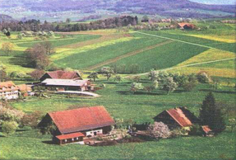  - ماذا تشاهدون في الصّورة ؟  - أين نجد مثل هذه الاماكن ؟  - كيف هي الطّبيعة في الريف؟ و ماذا عن الحقول ؟ ما لونها ؟  - هل نجد فيها حركة السّير؟ هل هناك دخان للمصانع ؟  - كيف هو الهواء في الرّيف؟  الصّورة02:  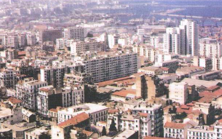  - ماذا تشاهدون في الصّورة ؟  - أين نجد مثل هذه الأماكن ؟  - كيف هي البنايات في المدينة ؟  - ماذا عن شوارعها ؟  - كيف هو الهواء في الدينة ؟ لماذا ؟  - ما هو المكان الذي تحب العيش فيه ، المدينة أم الريف ؟ | يسستمع  و يبدي اهتمامه  يجيب  يستخرج القيم  يعبّر
الاستثمار | - أين تتواجد مدرستنا في المدينة أم في الرّيف ؟  - كيف عرفت ذلك ؟ | يجيب بحريّة

الميدان: فهم المكتوب + إنتاج كتابي
النّشاط : قراءة + كتابة
الموضوع: بين المدينة والرّيف + حرف الضّاد
الهدف التّعلّمي: * يميّز حرف الضّاد سمعا و نطقا معزولا وفي كلمات .
*يكتبه حسب موقعه في الكلمة وفق المقاييس الصّحيحة للكتابة.

المقطع03: الحيّ والقرية

السّنة الثّانية ابتدائي

المراحل | الوضعيّات التّعليميّة التّعلّميّة والنّشاطات المقترحة | مؤشّرات التّقويم
مرحلة الانطلاق | - أين كانت السّنونوة بالأمس؟ وإلى أين هي متّجهة؟ | يجيب
مرحلة بناء التّعّلمات | النّشاط الأوّل:  - كتابة الفقرة الأولى على السّبورة و قراءتها قراءة نموذجيّة من طرف المعلّمة ثمّ المتعلّمين :  غادرت سهام المدينة باتّجاه الرّيف، ولمّا ظهرت لها القرية قالت: إنّه الرّيف الّذي طالما حلمت بالعيش فيه يا أبي ، أهوى منازله الجميلة والمتباعدة عن بعضها لتفسح المكان للحدائق الخضراء .  الوعي الصّوتي على مستوى الجملة:  - تسأل المعلّمة: كيف هي المنازل في الرّيف ؟  - يتوصّل المتعلّمون بعد المناقشة إلى الجملة:  المنازل متباعدة عن بعضها  - تردّد المعلّمة الجملة شفويّا عدّة مرّات ثمّ يردّدها المتعلّمين مع تصحيح النّطق لمقاطع الجملة ومراعات الوصل.  - من يقطّع الجملة باستعمال التصفيق؟ كم عدد كلمات هذه الجملة؟ ماهي الكلمة رقم : 4 /2/1/3؟  - مطالبة المتعلّمين استبدال " متباعدة" بـ " متقاربة" / استبدال "المنازل" بـ "الأشجار"  الوعي الخطّي على الجملة:  - تدوين الجملة على السّبورة أو بالبطاقات:  المنازل  بعضها  عن  متباعدة  - قراءة الجملة من طرف المعلّمة ثمّ المتعلّمين.  - تشويش الجملة ثم مطالبة المتعلّمين بإعادة تركيبها.  الوعي الصّوتي على الكلمة:  بعضها  - استخراج الكلمة المستهدفة عن طريق الحذف  - التّقطيع الصّوتي و معرفة عدد المقاطع الصّوتية : عن طريق النّقر أو التّصفيق.  الوعي الخطّي على الكلمة :  بَعْـ/ ـضِـ / ـهَا  - اكتب الكلمة على اللّوحة وقطّعها إلى مقاطع صوتيّة  - عزل المقطع عن طريق المحو التّدريجي وصولا إلى الحرف ( الضّاد)  - من هو ضيفنا اليوم ؟ ضيفنا اليوم هو حرف الضّاد  ض: ضـ - ـضـ - ـض  - يتعرّف المتعلّمين على رسم الحرف في أوّل و وسط وآخر الكلمة . ←  - مهارة التّعويض: شباب – ضباب / بيت - بيض  - مهارة التّركيب: ـئيـ / ضَـ / ـلٌ ءٌ / ـوَا / أضْـ ضيـ / رَ / ـعٌ  - يمكن إضافة مهارات أخرى. | يستمع و  يقرأ  يجيب  يقطع ويحدد مكونات الجملة شفويّا  يقرأ الجملة ويعيد تركيبها  يميّز الحرف المدروس باستعمال مهارات الوعي الصّوتي الخطّي
مرحلة الاستثمار | يقرأ المتعلّم الحرف مع الحركات على سبورة الحروف . مطالبة المتعلّمين بالإتيان بكلمات تتضمّن الحرف
الحصّة الثّانية | كتـــــابـــــة :  - تكتب المعلّمة الحرف على السّبورة المخططة موضّحة طريقة الكتابة ومقاييس الحرف.  - يكتب المتعلّمون الحرف على اللّوحة محاكاة لكتابة المعلّمة.  - تنبه المعلّم على الأخطاء وتصحّح للمتعلّم.  - عرض النّموذج المخصّص للكتابة على السبّورة.  - يكتب المتعلّم على كراس القسم تحت ملاحظة وتوجيه وتشجيع المعلّم.. | يكتب الحرف على اللّوحة ثمّ على كرّاس القسم

المقطع03: الحيّ والقرية
الميدان: التّعبير الشّفوي
النّشاط : إنتاج شفوي
الموضوع: رحلة السّنونوة + الصّيغ ( الأمس– غدا - ماذا )
الهدف التّعلّمي: * يتعرّف على الصّيغ ويستعملها في وضعيّات تواصليّة دالّة.
* ينتج نصّا بأسلوبه الخاصّ مرتكزا على سندات ومستعملا الصّيغ المدروسة .

السّنة الثّانية ابتدائي

المراحل | الوضعيّات التّعليميّة التّعلّميّة والنّشاطات المقترحة | مؤشّرات التّقويم
مرحلة الانطلاق | - أين حطّت السّنونوة و الصّغار عندما أحسّوا بالتّعب؟  - ماذا قالت السّنونوة عن الرّيف؟ | يتذكّر ويجيب
مرحلة بناء التعلمات | أوّلا: الصّيغ  استخراج الصيغة الأولى : (الأمس )  - متى استمتعت السّنونوة و صغارها بمناظر المدينة ؟  قالت السنونوة : بالأمس استمتعنا بمناظر المدينة  - تطلب المعلّمة من المتعلّمين توظيف الأمس في جمل مفيدة.  استخراج الصّيغة الثّانية: ( غدا)  - متى سترحل السنونوة و صغارها إلى مكان بعيد؟ ماذا قالت لصغارها؟  غدا سنرحل إلى مكان بعيد .  - تطلب المعلّمة من المتعلّمين توظيف كلمة غدا في جمل مفيدة.  استخراج الصّيغة الثّالثة: ( ماذا)  - عندما حطّت السّنونوة في الرّيف ، سألها أحد صغارها ، ماذا قال لها ؟  ماذا سنفعل هنا يا أمّي .  - تطلب المعلّمة من المتعلّمين توظيف كلمة ماذا في جمل مفيدة.  التّراكيب: الجملة الاسميّة (الجارّ والمجرور)  - ماذا قالت السّنونوة عن الرّيف؟ كيف هو الهواء؟ الهواء نقيّ في الرّيف  - كيف هي الشّوارع في المدينة ؟ الشّوارع واسعة في المدينة  ثانيا: إنتاج شفوي  - تعرض المعلّمة المشاهد أو تطلب من المتعلّمين فتح الكتاب ص52.  - الصّورة1:  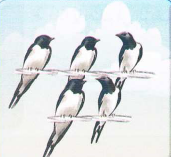  - ما اسم هذا الطّائر؟  - إلى أين تهاجر الطّيور؟ لماذا؟  - هل تعرف أسماء طيور أخرى؟ اذكرها.  - الصّورة2:  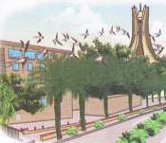  - ما اسم هذه المدينة؟ كيف عرفت ذلك؟  - كيف هي شوارعها؟ ماذا عن بناياتها؟ .....  - الصّورة3:  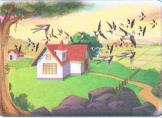  - ما اسم هذا المكان؟ كيف هو الهواء في الريّف؟  - هل هناك حركة سير؟ هل هناك دخّان مصانع؟  - إدماج كلّي للصّور لتكوين نصّ قصير شفويّا. | يتعرّف على الصّيغ ويستعملها في جمل مفيدة  يجيب  ينتج نصّا شفويّا
الاستثمار | - مسرحة أحداث النص المنطوق من طرف المتعلّمين.  - يستعمل الصيغ في جمل من إنتاجه. | ينتج نصا شفويا
الميدان: فهم المكتوب
النّشاط : قراءة
الموضوع: بين المدينة والرّيف ( حرف الضّاد )
الهدف التّعلّمي: * يقرأ الفقرة الأولى قراءة سليمة من كتاب القراءة.
* يثبّت الحرف باستخدام مهارات الوعي الصّوتي الخطّي

المقطع03: الحيّ والقرية
السّنة الثّانية ابتدائي

المراحل | الوضعيّات التّعليميّة التّعلّميّة والنّشاطات المقترحة | مؤشّرات التّقويم
مرحلة الانطلاق | - تختبر المعلّمة المتعلمين في الحروف على سبّورة الحروف.  - مطالبة المتعلّمين بالإتيان بكلمات تتضمّن حرف الضّاد في مواقعه المختلفة. | يقرأ  يذكر
مرحلة بناء التّعّلمات | النّشاط الأوّل:  - تطلب المعلّمة من المتعلّمين فتح الكتاب والتّعبير عن الصّورة.  - القراءة النّموذجية للفقرة من طرف المعلّمة.  - القراءات الفرديّة للفقرة مع التّركيز على تصحيح نطق الكلمات والحركات واحترام علامات الوقف.  غادرت سهام المدينة باتّجاه الرّيف، ولمّا ظهرت لها القرية قالت: إنّه الرّيف الّذي طالما حلمت بالعيش فيه يا أبي ، أهوى منازله الجميلة والمتباعدة عن بعضها لتفسح المكان للحدائق الخضراء .  النّشاط الثّاني:  - اكتب على اللّوحة الكلمات الّتي تشمل حرف الضّاد.  النّشاط الثّالث: ممارسات مهارات الوعي الصّوتي لتثبيت الحرف  - الاستبدال: باع ــــــــ ضاع / رباب ــــــــــ ضباب  - الاضافة: باب ـــــ ضباب / .....  - التّركيب: ـض / ـريـ / مـ - ـد / ع / ضفـ  - التّصنيف: ضرس– مضرب – بيض - بعوض (ض - ـضـ - ـض - ض)  النّشاط الرّابع:  - على السّبورة تعلّق المعلّمة صور وتطلب من المتعلّمين تحديد موقع حرف الضّاد         | يعبّر عن الصّورة  ينصت لقراءة المعلّمة  يقرأ الفقرة  محترما علامات الوقف  يستخرج الكلمات  يمارس مهارات الوعي الصّوتي  يتعرّف على موقع الحرف
مرحلة الاستثمار | - أكمل الكلمات بحرف "الضّاد" حسب موقعه في كلّ كلمة (ض- ـضـ - ضـ - ـض)  مَرِيــــ....  أَرْ....  أَخْـــ....ـرٌ  ....ــــبْعٌ | يكتب الحرف حسب موقعه

المقطع03: الحيّ والقرية
الميدان: التّعبير الكتابي
النّشاط : إملاء
الموضوع: حرف الضّاد
الهدف التّعلّمي: * يكتب الحرف حسب موقعه في الكلمات

السّنة الثّانية ابتدائي

المراحل | الوضعيّات التّعليميّة التّعلّميّة والنّشاطات المقترحة | مؤشّرات التّقويم
مرحلة الانطلاق | - على اللّوحة تملي المعلّمة الحروف:  ضابط / ضوء / مضغ / ضئيل ............. | يكتب ما يسمع
مرحلة بناء التّعّلمات | النّشاط الأوّل:  - تعرض المعلّمة الجملة على السّبورة.  - القراءة النّموذجيّة للجملة.  - قراءات فرديّة للجملة.  - تحديد موقع الحرف في كلّ كلمة.  النّشاط الثّاني:  - تحجب المعلّمة الجملة وتملي كلماتها على المتعلّمين.  رأت ضحى ضفدعا أخضرا على ضفّة النّهر | ينصت ثمّ يقرأ الجملة  يحدّد موقع الحرف  يكتب ما يسمعه
مرحلة الاستثمار | - عرض الجملة على السّبورة مع الحرص على اكتشاف الأخطاء وتصحيحها | يكتشف خطأه ويصحّحه

السّنة الثّانية ابتدائي
الميدان: فهم المكتوب + إنتاج كتابي
النّشاط : قراءة + كتابة
الموضوع: بين المدينة والرّيف + حرف الثّاء
الهدف التّعلّمي: * يميّز حرف الثّاء سمعا و نطقا معزولا وفي كلمات .
  - *يكتبه حسب موقعه في الكلمة وفق المقاييس الصّحيحة للكتابة.

المقطع03: الحيّ والقرية

المراحل | الوضعيّات التّعليميّة التّعلّميّة والنّشاطات المقترحة | مؤشّرات التّقويم
مرحلة الانطلاق | - إلى أين ذهبت سهام؟  - ماذا يعجبها في الرّيف؟ | يجيب
مرحلة بناء التّعّلمات | النّشاط الأوّل:  - كتابة الفقرة الثّانية على السّبورة و قراءتها قراءة نموذجيّة من طرف المعلّمة ثمّ المتعلّمين :  قاطعتها ثريّا قائلة: أمّا أنا فأحبّ حيّنا في المدينة، لأنّ المرافق متوفّرة كالمسرح والحدائق العموميّة والمحلّات التّجارية. قال الأب: الرّيف والمدينة كلاهما جزء من وطننا الغالي.  الوعي الصّوتي على مستوى الجملة:  تسأل المعلّمة: ماذا تحبّ ثريّا؟  - يتوصّل المتعلّمون بعد المناقشة إلى الجملة:  تحبّ ثريّا المدينة  - تردّد المعلّمة الجملة شفويّا عدّة مرّات ثمّ يردّدها المتعلّمين مع تصحيح النّطق لمقاطع الجملة ومراعات الوصل.  - من يقطّع الجملة باستعمال التصفيق؟ كم عدد كلمات هذه الجملة؟ ماهي الكلمة رقم: 2/1/3؟  مطالبة المتعلّمين استبدال " المدينة" بـ " الرّيف" / " تحبّ" بـ " تكره"  الوعي الخطّي على الجملة:  - تدوين الجملة على السّبورة أو بالبطاقات:  تحبّ  المدينة  ثريّا  - قراءة الجملة من طرف المعلّمة ثمّ المتعلّمين.  - تشويش الجملة ثم مطالبة المتعلّمين بإعادة تركيبها.  الوعي الصّوتي على الكلمة:  ثُـــرَيَّـا  - استخراج الكلمة المستهدفة عن طريق الحذف  - التّقطيع الصّوتي و معرفة عدد المقاطع الصّوتية : عن طريق النّقر أو التّصفيق.  الوعي الخطّي على الكلمة :  ثُـ / ـرَيْـ / ـيَا  - اكتب الكلمة على اللّوحة وقطّعها إلى مقاطع صوتيّة  - عزل المقطع عن طريق المحو التّدريجي وصولا إلى الحرف ( الثّاء )  - من هو ضيفنا اليوم ؟ ضيفنا اليوم هو حرف الثّاء  ث: ثـ - ـثـ - ـث - ث  - يتعرّف المتعلّمين على رسم الحرف في أوّل و وسط وآخر الكلمة . ←  - مهارة التّعويض: سمين – ثمين / شراء - ثراء  - مهارة التّركيب: ـلَا / ثـ/ ـة / ثـ ــــــ ـثيـ / تَمْـ/ ـل - ـبا / كُـثـ / نٌ  - يمكن إضافة مهارات أخرى. | يستمع و  يقرأ  يجيب  يقطع ويحدد مكونات الجملة شفويّا  يقرأ الجملة ويعيد تركيبها  يميّز الحرف المدروس باستعمال مهارات الوعي الصّوتي الخطّي
مرحلة الاستثمار | يقرأ المتعلّم الحرف مع الحركات على سبورة الحروف . مطالبة المتعلّمين بالإتيان بكلمات تتضمّن الحرف. | يقرأ
الحصّــة الثّانـيــــــة | كتـــــابـــــة :  - تكتب المعلّمة الحرف على السّبورة المخططة موضّحة طريقة الكتابة ومقاييس الحرف.  - يكتب المتعلّمون الحرف على اللّوحة محاكاة لكتابة المعلّمة.  - تنبه المعلّم على الأخطاء وتصحّح للمتعلّم.  - عرض النّموذج المخصّص للكتابة على السبّورة.  - يكتب المتعلّم على كراس القسم تحت ملاحظة وتوجيه وتشجيع المعلّم.. | يكتب الحرف على اللّوحة ثمّ على كرّاس القسم

الميدان: فهم المكتوب
النّشاط : قراءة
الموضوع: بين المدينة والرّيف ( حرف الثّاء )
الهدف التّعلّمي: * يقرأ الفقرة الثّانية قراءة سليمة من كتاب القراءة.
* يثبّت الحرف باستخدام مهارات الوعي الصّوتي الخطّي

المقطع03: الحيّ والقرية
السّنة الثّانية ابتدائي

المراحل | الوضعيّات التّعليميّة التّعلّميّة والنّشاطات المقترحة | مؤشّرات التّقويم
مرحلة الانطلاق | - تختبر المعلّمة المتعلّمين في الحروف على سبّورة الحروف. | يقرأ
مرحلة بناء التّعّلمات | النّشاط الأوّل:  - تطلب المعلّمة من المتعلّمين فتح الكتاب والتّعبير عن الصّورة.  - القراءة النّموذجية للفقرة من طرف المعلّمة.  - القراءات الفرديّة للفقرة مع التّركيز على تصحيح نطق الكلمات والحركات واحترام علامات الوقف.  قاطعتها ثريّا قائلة: أمّا أنا فأحبّ حيّنا في المدينة، لأنّ المرافق متوفّرة كالمسرح والحدائق العموميّة والمحلّات التّجارية. قال الأب: الرّيف والمدينة كلاهما جزء من وطننا الغالي.  النّشاط الثّاني: ممارسات مهارات الوعي الصّوتي لتثبيت الحرف  - الاستبدل: كبير ــــــــ كثير / بحر ـــــــــ بحث  - التّركيب: أ / ث / ثا ـبا / ثعـ / ن  - التّصنيف: ثياب – حرث - ليث - كثير. ( ثـ - ث - ـث - ـثـ )  النّشاط الرّابع:  - على السّبورة تعلّق المعلّمة صور وتطلب من المتعلّمين تحديد موقع حرف الثّاء    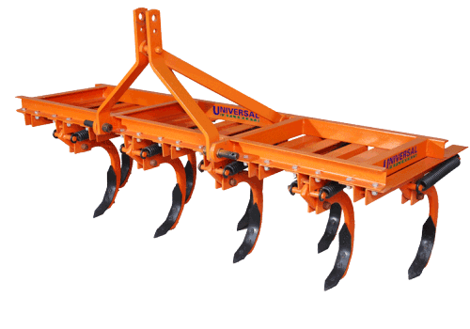 | يعبّر عن الصّورة  ينصت لقراءة المعلّمة  يقرأ الفقرة  محترما علامات الوقف  يستخرج الكلمات  يمارس مهارات الوعي الصّوتي  يتعرّف على موقع الحرف
مرحلة الاستثمار | - أكمل الكلمات بحرف "الثّاء" حسب موقعه في كلّ كلمة (ث - ـثـ - ـث – ثـ )  إنا....  حديـ...  مِـ....ِـل  ...ـمين | يكتب الحرف حسب موقعه

المقطع03: الحيّ والقرية
السّنة الثّانية ابتدائي
الميدان: التّعبير الكتابي
النّشاط : إملاء
الموضوع: حرف الثّاء
الهدف التّعلّمي: * يكتب الحرف حسب موقعه في الكلمات

المراحل | الوضعيّات التّعليميّة التّعلّميّة والنّشاطات المقترحة | مؤشّرات التّقويم
مرحلة الانطلاق | - على اللّوحة تملي المعلّمة الحروف:  ثعلب / ميراث / مثلث / محراث ............. | يكتب ما يسمع
مرحلة بناء التّعّلمات | النّشاط الأوّل:  - تعرض المعلّمة الجملة على السّبورة.  - القراءة النّموذجيّة للجملة.  - قراءات فرديّة للجملة.  - تحديد موقع الحرف في كلّ كلمة.  النّشاط الثّاني: إملاء منظور  - تحجب المعلّمة الجملة وتملي كلماتها على المتعلّمين.  يحرث الفلّاح الأرض بالمحراث ثمّ ينثر البذور | ينصت ثمّ يقرأ الجملة  يحدّد موقع الحرف  يكتب ما يسمعه
مرحلة الاستثمار | - عرض الجملة على السّبورة مع الحرص على اكتشاف الأخطاء وتصحيحها. | يكتشف خطأه ويصحّحه

الميدان: فهم المكتوب
النّشاط : قراءة إتقان
الموضوع: بين المدينة والرّيف
الهدف التّعلّمي: * يقرأ النّص قراءة سليمة من الكتاب مراعيّا مخارج الحروف وعلامات الوقف ويفهم ألفاظه وأفكاره.

المقطع03: الحيّ والقرية
السّنة الثّانية ابتدائي

المراحل | الوضعيّات التّعليميّة التّعلّميّة والنّشاطات المقترحة | مؤشّرات التّقويم
مرحلة الانطلاق | - مطالبة المتعلّمين فتح الكتاب ص 53 ومشاهدة الصّورة والتّعبير عنها.  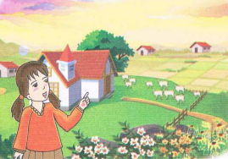  - ماذا تشاهدون في الصّورة ؟  - أين تتواجد البنت؟  - ماذا يوجد في الرّيف؟ | يعبّر  يجيب عن الأسئلة
مرحلة بناء التّعّلمات | القراءة الصّامتة:  - مطالبة المتعلّمين بقراءة النّص قراءة صامتة.  القراءة النّموذجية:  - تقرأ المعلّمة النّص قراءة نموذجيّة بصوت مسموع مستعملة النّبرة المناسبة مراعية علامات الوقف.  القراءات الفرديّة:  - مطالبة المتعلّمين بالتّداول على القراءة فقرة / فقرة (البدء بالمتمكنّين حتى لا ندفع بالمتأخّرين لارتكاب الأخطاء)  شرح معاني المفردات:  - شرح معاني المفردات الجديدة و توظيفها في جمل.  أهوى: أحبُّ - أُفضّلُ / تفسح: تترك - تدع / ثغاء: صوت الخرفان  فــهـــم النّـــــــص:  1 - ماذا غادرت سهام ؟  2- إلى أين ذهبت ؟ ماذا ظهر لها عندما وصلت ؟  3- ماذا قالت سهام عن الرّيف؟ كيف هي المنازل في الرّيف؟ ما لون الحدائق؟  4- ما هو المنظر الّذي تحبّه؟ ما هو الصّوت الّذي تصدره الخرفان ؟  5- ما هو المكان الّذي تفضله ثريّا ؟ لماذا ؟  6- اذكر بعض المرافق المتوفّرة في المدينة .  7- ماذا يفضّل الأب ؟  8- استخرج العبارة الّتي تدلّ على ذلك .  استخلاص القيم:  حبّ الوطن - احترام آراء الآخرين. | يقرأ قراءة صامتة  ينصت  يقرأ  يشرح المفردات  و يوظفها  يجيب عن الأسئلة  يستخرج  القيم
مرحلة الاستثمار | - ينجز على دفتر الأنشطة  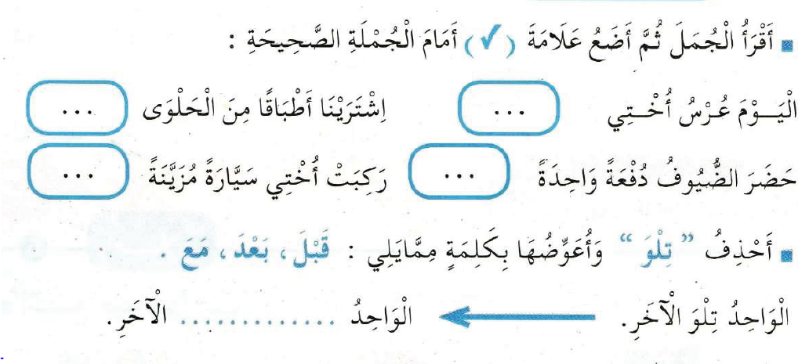 | ينجز  فرديّا ويصحّح

المقطع03: الحيّ والقرية
الميدان: فهم المكتوب
النّشاط : محفوظات
الموضوع: الطّبيعة في بلادي
الهدف التّعلّمي: * يقرأ الأنشودة بالتّنغيم المناسب ويفهم معانيها.
*يستظهر الجزء الأوّل من الأنشودة.

السّنة الثّانية ابتدائي

المراحل | الوضعيّات التّعليميّة التّعلّميّة والنّشاطات المقترحة | مؤشّرات التّقويم
مرحلة الانطلاق | - ماذا يعجبك في الرّيف؟ | يجيب
مرحلة بناء التّعّلمات | النّشاط الأوّل:  - تطلب المعلّمة من المتعلّمين فتح الكتاب ص 67 ومشاهدة الصّورة.  - ماذا تشاهدون في الصّورة ؟  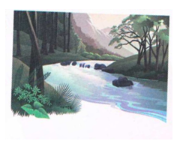  - كيف هي الطبيعة ؟ ما لون الأشجار ؟  - كيف يكون الهواء في هذه المناطق ؟  - لو كنت ترغب الذهاب في نزهة، ما هو المكان تقصده ؟  النّشاط الثّاني:  - تنشد المعلّمة الأنشودة مستخدمة التّنغيم والإيحاء ( يمكن استعمال مسجّل)  - يتناوب المتعلّمون على محاكاة إنشاد المعلّمة مع التّركيز على تصحيح النّطق.  انظر تر الطّبيعة **** جميلة بديعة .  تستقبل الّصبـــاح **** وتحمل الأفراحا .  إطـــــارها تغنــي **** في الروض ألف لحن وزهرهـــا البديــع **** يزهى به الربيع .  أنسامــه اللّطيفـــة **** وروحه الخفيفة .  تغـــدو مع الطّيور **** فرحانة بالنور  النّشاط الثّالث:  - ما هو عنوان الأنشودة؟  - عمّ تتحدّث؟ .. | يلاحظ الصّورة ويعبّر  ينصت  ينشد  يجيب عن الأسئلة
مرحلة الاستثمار | - استظهار الأبيات الأولى فرديّا وجماعيّا مع بعث المنافسة على الحفظ بين الصّفوف. | يستظهر

الميدان: جميع الميادين
النّشاط : إدماج
الموضوع: بين المدينة والرّيف
الهدف التّعلّمي: * يوظّف مكتسباته خلال الوحدة في وضعيات مختلفة

المقطع03: الحيّ والقرية

السّنة الثّانية ابتدائي

المراحل | الوضعيّات التّعليميّة التّعلّميّة والنّشاطات المقترحة | مؤشّرات التّقويم
مرحلة الانطلاق | - على الألواح: يملي المعلم الكلمات: ضعيفٌ - عثمانُ - مثابرٌ – محراثٌ - عارضة  - يقرأ المتعلّمون الحرفين على سبّورة الحروف. | يكتب  يقرأ
مرحلة بناء التّعّلمات | النّشاط الأوّل:  املأ الفراغ بالكلمة المناسب ( اليوم – ماذا - غدا ):  - ...... أذهب إلى زيارة بيت جدي .  - ...... ترسمين يا فاطمة ؟  - ....... أحضر الأب معه من السّوق ؟  - ........ ذهبت إلى حديقة الحيوانات  النّشاط الثّاني :  أكمل الجمل بوضع الكلمات النّاقصة في مكانها المناسب:  في الصّيف - في المقلمة - في الخزانة - في الرّيف  - الهواء نقيٌ .................... .  - البحر هادئ .................. .  - الملابس مرتبة ................ .  - وضعت الأدوات ................  النّشاط الثّالث:  على دفتر الأنشطة:  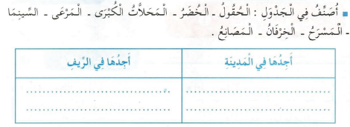 | يوظّف الصيغ  يكتب الكلمة المناسبة  يصنّف
مرحلة الاستثمار | - ينجز نشاط أثري لغتي على دفتر الأنشطة.  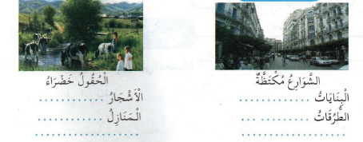 | ينجز  فرديّا

